**Tên tài liệu: QUY TRÌNH XẾP DỠ HÀNG RỜI**

|  |
| --- |
| 1. *Những người có liên quan phải đọc, hiểu và thực hiện theo đúng nội dung của Quy trình này* 2. *Nội dung trong Quy trình này có hiệu lực như sự chỉ đạo của Ban Tổng Giám đốc* 3. *Mỗi bộ phận chỉ được phân phối duy nhất 01 bản chính của Quy trình này, các bản sao có mã số khác với bản gốc phải được loại bỏ ngay, tuyệt đối không được sử dụng* |

**Bảng theo dõi sửa đổi**

|  |  |  |  |  |
| --- | --- | --- | --- | --- |
| **Lần sửa đổi** | **Vị trí** | **Nội dung sửa đổi** | **Ngày sửa đổi** | **Ghi chú** |
|  |  |  |  |  |
|  |  |  |  |  |
|  |  |  |  |  |
|  |  |  |  |  |

**Phân phối tài liệu:**

|  |  |  |  |
| --- | --- | --- | --- |
| **TT** | **Nơi nhận** | **TT** | **Nơi nhận** |
| 1 | Ban Tổng Giám đốc (4) | 6 | Phòng TCCB- LĐ (1) |
| 2 | Ban chỉ đạo ISO (1) | 7 | Phòng Kỹ thuật vật tư (1) |
| 3 | Kiểm toán nội bộ, Công đoàn (2) | 8 | Phòng Hành chính Tổng hợp (1) |
| 4 | Phòng Kế hoạch - Kinh doanh (1) | 9 | Xí nghiệp xếp dỡ Cửa Lò (1) |
| 5 | Phòng Tài chính - Kế toán (1) | 10 | Xí nghiệp xếp dỡ Bến Thủy (1) |

**Phê duyệt:**

|  |  |  |
| --- | --- | --- |
| **Soạn thảo** | **Kiểm tra** | **Phê duyệt** |
| **Võ Văn Trường**  Chức vụ: P.TCCB-LĐ | **Trần Nam Hải**  Chức vụ: QMR | **Bùi Kiều Hưng**  Chức vụ: Tổng Giám đốc |

**Mục lục**

|  |  |  |
| --- | --- | --- |
| **Stt** | **Nội dung** | **Trang** |
|  | **Mục lục** | **2** |
| **I** | **Mục đích** | **3** |
| **II** | **Phạm vi, đối tượng áp dụng** | 3 |
| **III** | **Tài liệu liên quan** | 3 |
| **IV** | **Cơ sở xây dựng quy trình** | 3 |
| **V** | **Chú thích từ ngữ và sơ đồ** | 4 |
| **1** | **Định nghĩa các từ viết tắt** | 4 |
| **2** | **Giải thích ký hiệu sơ đồ công nghệ** | 4 |
| **VI** | **Nội dung quy trình** | 5 |
| **1** | **Phương án xếp dỡ: Bãi – Xe vận chuyển – xếp Tàu** | 5 |
| **2** | **Phương án xếp dỡ: Xe chủ hàng – hạ Bãi** | 12 |
| **VII** | **Kết thúc tác nghiệp, lập và lưu hồ sơ** | 17 |
| **VII** | **PHỤ LỤC** | 18 |
| **1** | Phụ lục 01: Giới thiệu về các chủng loại hàng | 18 |
| **2** | Phụ lục 02: Giới thiệu các phương tiện vận chuyển, thiết bị và công cụ xếp dỡ hàng rời | 18 |

**I. Mục đích:**

Quy trình xếp dỡ hàng rời là tài liệu hướng dẫn tổ chức, thực hiện hoạt động xếp dỡ hàng rời tại Cảng Nghệ Tĩnh*.*

- Là tài liệu quy định số lượng, chủng loại thiết bị xếp dỡ và công cụ xếp dỡ, định biên số lượng nhân công tại các bước công việc cũng như các thao tác kỹ thuật cần thực hiện.

- Là quy chuẩn, thước đo để kiểm soát định mức, tiến độ thực hiện công việc xếp dỡ và xử lý, đánh giá mức độ hoàn thành công việc của các bộ phận, cá nhân trong dây chuyền sản xuất.

- Là tài liệu hướng dẫn, đào tạo nội bộ cho các bộ phận, cá nhân trong dây chuyền sản xuất. Quy trình là mô hình kiểu mẫu để hướng dẫn, quy định các bước thực hiện tác nghiệp của các cá nhân, bộ phận liên quan trong dây chuyền sản xuất, từ đó nhân viên xác định được nghĩa vụ, trách nhiệm của mình trong quy trình.

- Nhằm đảm bảo tuân thủ theo đúng các quy định của pháp luật trong việc tổ chức hoạt động xếp dỡ hàng rời tại bến cảng.

**II. Phạm vi, đối tượng áp dụng**

Áp dụng cho tất cả các đối tượng khối sản xuất gián tiếp và trực tiếp tham gia hoạt động tổ chức, chỉ đạo điều hành và thực hiện xếp dỡ hàng rời trong phạm vi nội bộ Cảng Nghệ Tĩnh.

Áp dụng cho các khách hàng, đơn vị vận tải, đại lý hãng tàu, hãng tàu trong việc liên hệ công tác, phối hợp với các bên liên quan trong quá trình sử dụng dịch vụ của Cảng.

**III. Tài liệu liên quan**

- Bộ Luật Hàng hải Việt Nam số: 95/2015/QH13 ban hành ngày 25/11/2015.

- Nghị định số: 37/2017/NĐ-CP ngày 4/4/2017 của Chính phủ về điều kiện kinh doanh khai thác cảng biển.

- Nghị định số: 58/2017/NĐ-CP ngày 10/5/2017 của Chính phủ quy định chi tiết một số điều của Bộ luật Hàng hải Việt Nam về quản lý hoạt động hàng hải.

- Tài liệu tham khảo trên trang web của Bộ giao thông vận tải, các Cảng biển trong khối hiệp hội các Cảng biển Việt Nam.

- Các Quy định nội bộ hiện hành khác của Công ty có liên quan.

**IV. Cơ sở xây dựng quy trình**

- Tập hợp, khảo sát nội dung các công việc xếp dỡ, các phương thức vận chuyển, phương án xếp dỡ, phương thức giao nhận hàng Rời tại XNXD Cửa Lò.

- Tập hợp, phân tích các dữ liệu từ thực tế xếp dỡ và khai thác hàng Rời tại XNXD Cửa Lò để đánh giá, lựa chọn nhằm đưa ra mức tiêu chuẩn trong các phương án xếp dỡ dựa trên kết quả tính toán hợp lý về nhân lực, phương tiện thiết bị, năng suất xếp dỡ phù hợp với tình hình thực tế tại đơn vị.

**V. Chú thích từ ngữ và lưu đồ**

**1. Định nghĩa các từ viết tắt:**

**1.1. Danh mục từ viết tắt**

|  |  |
| --- | --- |
| XNXD | : Xí nghiệp xếp dỡ |
| THV | : Tín hiệu viên |
| QTXD | : Quy trình xếp dỡ hàng hóa |
| CCXD | : Công cụ xếp dỡ |
| BHLĐ | : Bảo hộ lao động |
| ATVSLĐ | : An toàn vệ sinh lao động |
| ATLĐ | : An toàn lao động |

**1.2. Ma trận RACI:** Ma trận RACI là một kỹ thuật nhằm làm rõ các công việc, trách nhiệm, quyền hạn của các cá nhân hoặc đơn vị, viết tắt của các chữ:

+ R = Responsible: Đơn vị/Cá nhân chịu trách nhiệm tổ chức thực hiện công việc.

+ A = Accountable: Đơn vị/Cá nhân trực tiếp thực hiện thẩm quyền quyết định/phê duyệt.

+ C = Consulted: Đơn vị/Cá nhân được lấy ý kiến tham mưu.

+ I = Informed: Đơn vị/Cá nhân được cung cấp thông tin khi có quyết định/phê duyệt.

**2. Giải thích ký hiệu lưu đồ công nghệ *(Phụ lục 1 & 2 kèm theo)***

Các bước xử lý

Bắt đầu/Kết thúc

Kết nối các

bước xử lý

Điều kiện rẽ nhánh

Quy trình tiếp nối

Tài liệu đính kèm

**VI. Nội dung quy trình**

1. **Phương án xếp dỡ: Bãi – Xe vận chuyển – xếp Tàu *(đối với hàng: Quặng, Đá, Than)***

**1.1. Lưu đồ các lực lượng tham gia xếp dỡ và các bước thực hiện**

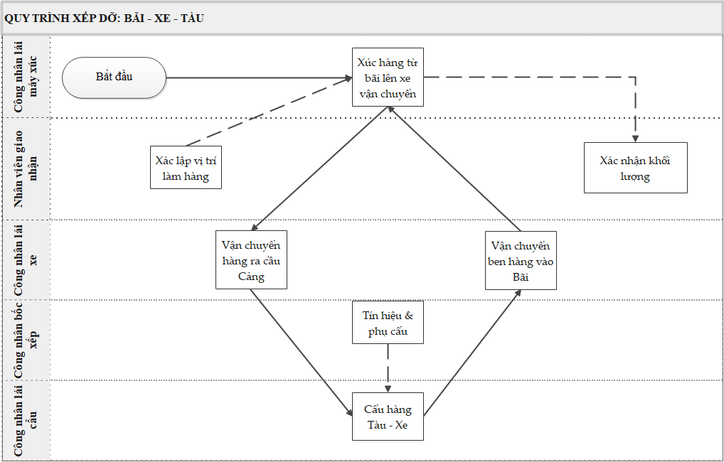

**1.2. Hình ảnh các bước thực hiện**

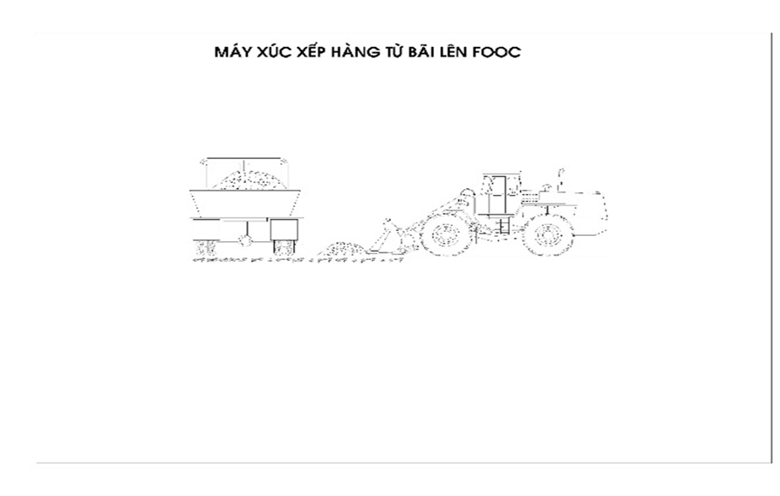

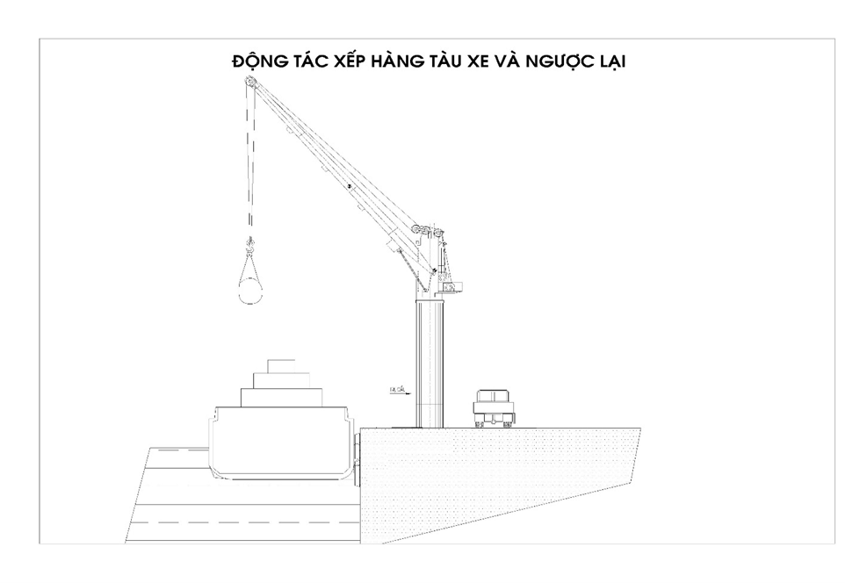

|  |  |  |  |  |  |  |  |  |
| --- | --- | --- | --- | --- | --- | --- | --- | --- |
| **1.3. Định biên lao động, phương tiện phục vụ dây chuyền sản xuất** | | | | | | | | |
| Nhân  lực | Điều độ  *(được bố trí linh động theo từng Ca sản xuất)* | NV kho  hàng | Công nhân  xếp dỡ | CN lái cẩu | CN tín hiệu | CN lái xe | CN lái máy (xúc) |
| Định biên cẩu bờ | 1 | 1/máng | 3 | 1 | 1 | 2 | 1 |
| Định biên cẩu tàu | 1 | 1/máng | 4 | **-** | 1 | 2 | 1 |
| *\* Tùy thuộc vào điều kiện sản xuất thực tế thì việc bố trí phương tiện, nguồn lực có thể được điều chỉnh thống nhất để phù hợp với công tác sản xuất và giải phóng tàu* | | | | | | | |
| Năng suất |  | Theo định mức | | | | |  |
|  | *Năng suất bình quân thiết bị bao gồm đóng/mở kho, thùng xe, /lashing/thời gian giao ca, tỷ lệ trên là tỷ lệ điển hình, tùy theo tình hình thực tế, yêu cầu làm hàng để bố trí nhân công, ccxd, phương tiện …* | | | | | | | |

|  |  |  |  |  |
| --- | --- | --- | --- | --- |
| **1.4. Nội dung các bước thực hiện** | | | | |
| **STT** | **Bước công việc** | **Trình tự thực hiện** | **Trách nhiệm  thực hiện** |
| ***Khi tất cả các lực lượng đã vào vị trí sẵn sàng sản xuất. Xe chở hàng vào vị trí xếp hàng – Cn lái máy xúc tại bãi thực hiện tác nghiệp xúc hàng từ bãi xếp lên ben được đặt sẵn trên fooc – CN lái xe vận chuyển hàng về vị trí dỡ hàng tại cầu tàu – Tín hiệu viên kết hợp CNXD tại cầu tàu và công nhân lái cẩu thực hiện tác nghiệp dỡ hàng từ xe và xếp xuống tàu.*** | | | | |
| **Bước 1** | Xúc hàng từ Bãi lên Xe | - Tiếp nhận kế hoạch xếp hàng từ Bảng ca/phần mềm hoặc nhân viên điều độ. Xác lập vị trí làm hàng cho công nhân lái máy xúc và xe vận chuyển. | Nhân viên  kho hàng (R) |
| - Di chuyển máy xúc đến vị trí làm hàng, thực hiện xúc hàng từ bãi xếp lên ben được đặt sẵn trên xe vận chuyển đảm bảo an toàn và khối lượng theo quy định  - Cuối ca thực hiện gom hàng trên bãi, cầu cảng đảm bảo công tác vệ sinh môi trường theo quy định. | Công nhân lái máy xúc (R) |
| - Điều khiển xe vào đúng vị trí lấy hàng tại bãi | Công nhân lái xe (R) |
| **Bước 2** | Vận chuyển hàng ra Cầu | - Thực hiện điều khiển xe vận chuyển hàng đến vị trí trả hàng tại cầu Cảng theo vị trí ra tín hiệu của công nhân xếp dỡ. | Công nhân lái xe (R) |
| **Bước 3** | Cẩu hàng Xe xuống Tàu | - Kiểm tra tình trạng của giá móc hàng dùng để cẩu hàng, đảm bảo an toàn.  - Thực hiện tín hiệu cho Xe vận chuyển vào vị trí dỡ hàng.  - Khi xe dừng hẳn mới tiến hành đi lên xe bằng thang đã đặt sẵn ở cầu để thực hiện phụ cẩu: móc các móc của giá mang hàng vào ben để thiết lập mã hàng | Công nhân xếp dỡ (R) |
| - Tín hiệu cho lái cẩu di chuyển giá móc hàng đến vị trí lấy hàng trên xe thì dừng lại để công nhân móc vào ben hàng, thiết lập mã hàng, tín hiệu cho lái cẩu nâng mã hàng lên cách mặt fooc 0,2m thì dừng lại để kiểm tra tính ổn định của mã hàng, sự chắc chắn của các mối liên kết.  - Tín hiệu cho lái cẩu di chuyển mã hàng đến vị trí chất xếp trong tàu và xả hàng theo đúng sơ đồ xếp hàng hoặc theo chỉ đạo của nhân viên giao nhận tại tàu:  Hàng phải được xếp từ giữa sang hai bên (hoặc theo yêu cầu của Sỹ quan tàu) tạo thành mặt bằng phẳng, đảm bảo tàu luôn ở trạng thái cân bằng, không được xếp hàng tạo thành khối cao hình chóp để tránh trường hợp hàng bị xô dịch gây mất an toàn cho tàu trong quá trình hàng hải | Công nhân tín hiệu (R) |
| - Điều khiển cẩu theo thông tin của công nhân tín hiệu: thực hiện thao tác cẩu hàng và xả hàng theo vị trí được chỉ định | Công nhân lái cẩu (R) |
| **Bước 4** | Hạ Ben hàng xuống Xe | - Điều khiển cẩu theo thông tin của công nhân tín hiệu: thực hiện thao tác hạ ben hàng xuống cầu cảng và đặt lên xe vận chuyển | Công nhân lái cẩu (R) |
| - Tín hiệu cho lái cẩu di chuyển ben không hàng về hạ đúng vị trí trên cầu để CN xếp dỡ móc hai dây còn lại vào ben.  - Tín hiệu cho lái cẩu di chuyển ben không hàng lên đặt đúng vị trí trên Xe vận chuyển đảm bảo an toàn | Công nhân tín hiệu (R) |
| - Khi lái cẩu hạ ben không hàng xuống cầu tàu mới được phép lại gần để móc dây còn lại của giá mang hàng vào ben  - Phối hợp lái cẩu chỉnh sửa ben không hàng đặt đúng vị trí trên Xe vận chuyển đảm bảo an toàn.  * Phối hợp cùng công nhân lái máy xúc thực hiện thu gom hàng rơi vãi đảm bảo công tác vệ sinh môi trường; nhận và trả công cụ làm hàng đúng quy định | Công nhân xếp dỡ (R) |
| - Thực hiện giám sát công việc xếp hàng tại tàu, bãi theo kế hoạch đã được phê duyệt.  - Ký xác nhận với đại diện chủ hàng, tàu về khối lượng hàng hóa được xếp xuống tàu *(nếu có)*.  * Chỉ đạo công nhân lái máy xúc, công nhân bôc xếp thực hiện thu gom hàng rơi vãi đảm bảo công tác vệ sinh môi trường; nhận và trả công cụ làm hàng đúng quy định | Nhân viên  kho hàng (R) |
| **Bước 5** | Vận chuyển ben về bãi | - Theo tín hiệu của công nhân xếp dỡ thực hiện điều khiển xe vận chuyển hàng về vị trí làm hàng tại bãi và bắt đầu chu trình làm hàng mới. | Công nhân lái xe (R) |

**1.5. Ma trận vai trò RACI & KPI quy trình**

| **Bước thực hiện** | **Điều độ** | **Các lực lượng sản xuất trực tiếp** | | | | | | **KPI** |
| --- | --- | --- | --- | --- | --- | --- | --- | --- |
| **NV kho hàng** | **CN lái máy xúc** | **CN lái cẩu** | **CN lái xe** | **CN tín hiệu** | **CN xếp dỡ** |  |
| 1. Xúc hàng từ Bãi lên Xe | A | I,R | R | I | C,R | I | I | Đánh giá theo lỗi vi phạm |
| 2. Vận chuyển hàng ra Cầu | A | I | I | I | R | I | I | Đánh giá theo lỗi vi phạm |
| 3. Cẩu hàng Xe xuống Tàu | A | C | I | R | I | R | R | Đánh giá theo lỗi vi phạm |
| 4. Hạ Ben hàng xuống Xe | A | C,R | I | R | I | R | R | Đánh giá theo lỗi vi phạm |
| 5. Vận chuyển ben về bãi | A | I | I | I | R | I | I | Đánh giá theo lỗi vi phạm |

**2**

**1.6. Rủi ro và kiểm soát**

| **Bước thực hiện** | **Rủi ro** | **Biện pháp kiểm soát** |
| --- | --- | --- |
| 1. Xúc hàng từ Bãi lên Xe | **-** Có thể xẩy ra tai nạn lao động trong quá trình tác nghiệp do thao tác sai  - Hỏng thiết bị do thao tác sai quy trình vận hành phương tiện thiết bị.  - Xúc nhầm hàng của chủ hàng khác  - Phát sinh bụi trong quá trình di chuyển hàng | - Khi vận hành phương tiện, thiết bị phải tuân thủ theo quy trình, hướng dẫn của Cảng và của nhà sản xuất.  - Trước lúc xúc hàng phải thực hiện xác báo với nhân viên điều độ, giao nhận về vị trí và khu vực lấy hàng.  - Xe vận chuyển đùng quy trình qua trạm rửa, các biện pháp chống bụi phải được thực hiện khi làm hàng (lưới, phun sương…) |
| 2. Vận chuyển hàng ra Cầu | **-** Có thể xảy ra tai nạn lao động do đứng trên đường di chuyển của xe vận chuyển  - Làm hư hỏng thiết bị do vận hành sai quy trình, hướng dẫn của nhà sản xuất.  - Trả hàng sai vị trí | - Đảm bảo kiểm tra độ ổn định của các mã hàng trước khi di chuyển, lái xe di chuyển đúng cung đường và đảm bảo tốc độ.  - Khi vận hành phương tiện, thiết bị phải tuân thủ theo quy trình, hướng dẫn của Cảng và của nhà sản xuất.  - Xác báo vị trí làm hàng với nhân viên Điều độ/kho hàng |
| 3. Cẩu hàng Xe xuống Tàu | **-** Có thể xảy ra tai nạn lao động trong quá trình làm hàng do hàng rơi, móc cẩu va vào đầu.  **-** Có thể gây ra tai nạn lao động trong quá trình làm hàng do đánh tín hiệu sai.  - Làm hư hỏng thiết bị do vận hành sai quy trình, hướng dẫn của nhà sản xuất.  - Tàu bị nghiêng trong quá trình xếp hàng do tín hiệu cho lái cẩu xếp hàng sai vị trí | **-** Không đứng dưới đường đi của mã hàng, móc cẩu.  - Công nhân tín hiệu phải hiểu biết rõ về các loại tín hiệu sử dụng trong quá trình làm hàng. Phải quan sát kỹ trước lúc đưa ra tín hiệu. Nếu nghi ngờ về tính chính xác của tín hiệu thì phải dừng ngay việc đưa ra tín hiệu và hỏi những người xung quanh để xác báo sau đó mới tiếp tục đưa ra tín hiệu.  - Khi bố trí nhân lực vận hành phương tiện, thiết bị phải đảm được đào tạo đúng chuyên môn, hiểu hiết rõ và thực hiện đúng quy trình vận hành phương tiện, thiết bị.  - Thường xuyên quan sát, trao đổi với điều độ và chủ tàu về vị trí dỡ hàng. |
| 4. Hạ Ben hàng xuống Xe | - Tương tự bước 3  **-** Nhầm lẫn hàng hoá, sai sót về khối lượng trong quá trình xuất/ nhập | - Tương tự bước 3  **-** Thường xuyên đối chiếu khối lượng với chủ hàng, tàu hoặc người có liên quan. |
| 5. Vận chuyển ben về bãi | Tương tự bước 2 | Tương tự bước 2 |

**2. Phương án xếp dỡ: Xe chủ hàng – hạ Bãi *(đối với hàng Quặng – các mặt hàng Than, Đá do xe chủ hàng tự xã nên thực hiện theo quy trình của Bãi)***

**2.1. Lưu đồ các lực lượng tham gia xếp dỡ và các bước thực hiện**

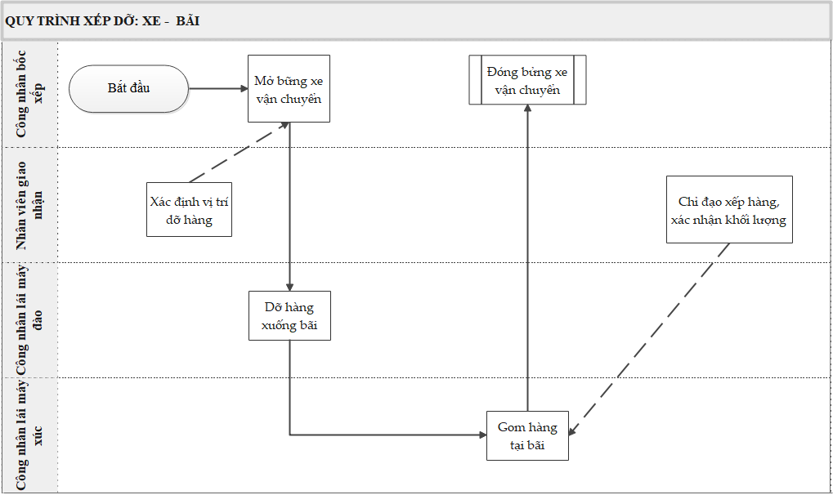

**2.2. Hình ảnh các bước thực hiện**

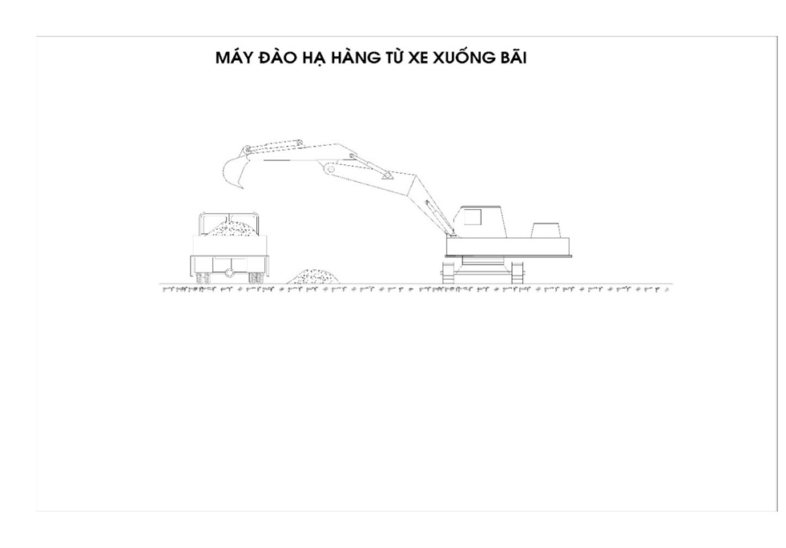

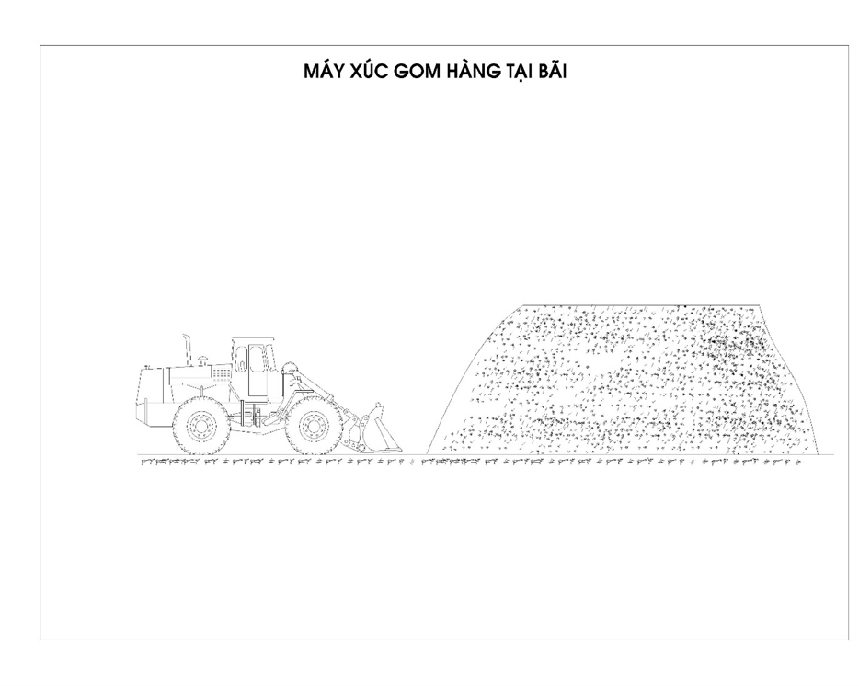

|  |  |  |  |  |  |
| --- | --- | --- | --- | --- | --- |
| **2.3. Định biên lao động, phương tiện phục vụ dây chuyền sản xuất** | | | | | |
| Nhân  lực | Điều độ  *(được bố trí linh động theo từng Ca sản xuất)* | NV kho  hàng | Công nhân  xếp dỡ | CN lái máy (đào) | CN lái máy (xúc) |
| Định biên | 1 | 1/máng | 6 | 1 | 1 |
| Năng suất |  | Theo định mức | | |  |
|  | *Năng suất bình quân thiết bị bao gồm đóng/mở kho, thùng xe, /lashing/thời gian giao ca, tỷ lệ trên là tỷ lệ điển hình, tùy theo tình hình thực tế, yêu cầu làm hàng để bố trí nhân công, ccxd, phương tiện …* | | | | |

|  |  |  |  |  |
| --- | --- | --- | --- | --- |
| **2.4. Nội dung các bước thực hiện** | | | | |
| **STT** | **Bước công việc** | **Trình tự thực hiện** | **Trách nhiệm  thực hiện** |
| ***Khi tất cả các lực lượng đã vào vị trí sẵn sàng sản xuất. Xe chở hàng vào vị trí trả hàng – CNXD tại bãi di chuyển đến vị trí Xe thực hiện tác nghiệp mở bững thùng xe – CN vận hành máy đào hạ hàng từ xe xuống bãi - CNXD thực hiện tác nghiệp vệ sinh thùng xe và đóng bững - CN vận hành máy xúc thực hiện tác nghiệp vun hàng tại bãi*** | | | | |
| **Bước 1** | Mở bững xe vận chuyển | - Kiểm tra công tác vệ sinh khu vực bãi xếp hàng, đảm bảo không có rác, các loại hàng khác rơi vãi lẫn lộn. Nếu phát hiện có rác và hàng khác rơi vãi trong bãi thì phải báo điều độ, yêu cầu công nhân, lái máy vệ sinh sạch sẽ sau đó mới cho phép dỡ hàng  - Xác định vị trí dỡ hàng, chỉ đạo công nhân xếp dỡ tín hiệu cho xe vào vị trí dỡ hàng | Nhân viên  kho hàng (R) |
| - Tín hiệu cho lái xe vào vị trí dỡ hàng. Khi xe dừng hẳn mới được phép lại gần để mở bững thùng xe: sử dụng công cụ làm hàng theo đúng quy định | Công nhân xếp dỡ (R) |
| **Bước 2** | Dỡ hàng xuống bãi | - Thực hiện chỉ đạo và giám sát công tác dỡ hàng đúng quy định | Nhân viên  kho hàng (R) |
| - Tín hiệu cho công nhân lái máy đào thực hiện dỡ hàng từ xe xuống bãi. | Công nhân xếp dỡ (R) |
| - Điều khiển máy đào: thực hiện thao tác dỡ hàng từ xe xuống bãi đảm bảo an toàn, năng suất và bảo vệ tài sản theo quy định. | Công nhân lái máy đào (R) |
| **Bước 3** | Gom hàng tại bãi | - Thực hiện chỉ đạo và giám sát công tác vun hàng tại bãi đảm bảo năng suất, chất lượng, độ cao theo kế hoạch đã được phê duyệt. | Nhân viên  kho hàng (R) |
| - Thực hiện thao tác vận hành máy xúc gom hàng tại bãi đến khu vực tập kết hàng theo chỉ đạo của nhân viên giao nhận tại bãi, hàng phải được vun lên đạt độ cao theo quy định. | Công nhân lái máy xúc (R) |
| **Bước 4** | Đóng bững xe vận chuyển | - Khi máy đào dỡ xong hàng, thực hiện vệ sinh thùng, xung quanh xe sạch sẽ và đóng bững xe vận chuyển | Công nhân xếp dỡ (R) |
| - Thực hiện giám sát công việc dỡ hàng đảm bảo sạch sẽ, tuyệt đối không được để hàng hóa còn sót lại trên thùng xe, xung quanh xe làm rơi vãi gây ô nhiễm môi trường trong quá trình xe di chuyển trong và ngoài cảng.  - Ký xác nhận với đại diện chủ hàng/lái xe về khối lượng hàng hóa được hạ bãi trong ca (*nếu có)*.  * Chỉ đạo công nhân lái máy xúc, công nhân xếp dỡ thực hiện thu gom hàng rơi vãi đảm bảo công tác vệ sinh môi trường; nhận và trả công cụ làm hàng đúng quy định | Nhân viên  kho hàng (R) |

**2.5. Ma trận vai trò RACI & KPI quy trình**

| **Bước thực hiện** | **Điều độ** | **Các lực lượng sản xuất trực tiếp** | | | | **KPI** |
| --- | --- | --- | --- | --- | --- | --- |
| **NV kho hàng** | **CN lái máy xúc** | **CN lái máy đào** | **CN xếp dỡ** |  |
| 1. Mở bững xe vận chuyển | A | C,R | I | I | R | Đánh giá theo lỗi vi phạm |
| 2. Dỡ hàng xuống bãi | A | C,R | I | R | I,R | Đánh giá theo lỗi vi phạm |
| 3. Gom hàng tại bãi | A | C,R | R | I | I | Đánh giá theo lỗi vi phạm |
| 4. Đóng bững xe vận chuyển | A | C,R | I | I | R | Đánh giá theo lỗi vi phạm |

**2**

**2.6. Rủi ro và kiểm soát**

| **Bước thực hiện** | **Rủi ro** | **Biện pháp kiểm soát** |
| --- | --- | --- |
| 1. Mở bững xe vận chuyển | **-** Có thể xẩy ra tai nạn lao động trong khi đóng mở bững, lên xuống xe  **-** Nhầm lẫn hàng hoá, sai sót về khối lượng trong quá trình xuất/nhập | **-** Khi đóng mở bững phải phải đặt tay cách các chốt một khoảng cách an toàn, chân đứng cách chân của thành bững với khoảng cách an toàn.  - Khi lên xuống xe phải sử dụng thang (thiết bị tương tự), khi xe dừng hẵn mới lên xe.  **-** Trước lúc nhập hàng phải tìm hiểu kỹ thông tin, quy cách hàng hóa, vị trí *(khu vực bãi)* nhập hàng. Thường xuyên đối chiếu khối lượng với chủ hàng, tàu hoặc người có liên quan. |
| 2. Dỡ hàng xuống bãi | **-** Có thể xảy ra tai nạn lao động trong quá trình tác nghiệp do thao tác sai.  - Làm hư hỏng phương tiện, thiết bị do vận hành sai quy trình, hướng dẫn của nhà sản xuất. | - Khi vận hành phương tiện, thiết bị phải tuân thủ theo quy trình, hướng dẫn của Cảng và của nhà sản xuất.  - Làm hàng cẩn trọng, có ý thực bảo vệ tài sản công ty và khách hàng |
| 3. Gom hàng tại bãi | - Tương tự bước 2 | - Tương tự bước 2 |
| 4. Đóng bững xe vận chuyển | - Tương tự bước 1 | - Tương tự bước 1 |

**VII. Kết thúc tác nghiệp, lập và lưu trữ hồ sơ:**

Sau khi hoàn tất tác nghiệp xếp dỡ tàu, bãi hoặc hết ca, Chỉ đạo kiểm tra kết thúc dây chuyền sản xuất theo những nội dung sau:

**\* Công nhân xếp dỡ:** Thu dọn công cụ xếp dỡ bàn giao cho ca sau. Trường hợp kết thúc tàu thì phải báo nhân viên kho dụng cụ trực tiếp thu gom cất về kho hoặc đưa về kho và bàn giao cho nhân viên kho dụng cụ.

**\* Lái cần trục:** hết ca thu cần, đậu đổ phương tiện đúng vị trí quy định, tắt nguồn năng lượng, vệ sinh ca bin điều khiển và khóa lại trước khi rời phương tiện.

**\* Lái xe vận chuyển:** hết ca phải đưa phương tiện về vị trí dừng đỗ an toàn, tắt động cơ, vệ sinh ca bin điều khiển, foọc và khóa lại trước khi rời phương tiện.

**\* Lái máy đào, máy xúc:** Trước lúc nghỉ ca phải thực hiện gom hàng rơi vãi trên bãi, dọn bãi nhằm đảm bảo công tác môi trường và theo chỉ đạo của nhân viên giao nhận nếu có. Hết ca phải đưa phương tiện về vị trí dừng đỗ an toàn, vệ sinh ca bin điều khiển và khóa lại trước khi rời phương tiện

* **Nhân viên giao nhận:** Xác nhận phiếu sản lượng cho các lực lượng trong dây chuyền sản xuất (công nhân cơ giới, công nhân xếp dỡ...), phối hợp công nhân xếp dỡ tại bãi kiểm tra tình trạng hàng rơi vãi ở bãi để yêu cầu lái máy xúc gom lại đảm bảo gọn gàng, sạch sẽ.

**\* Điều độ hiện trường:**

- Trong quá trình làm hàng phải thường xuyên theo dõi và trao đổi với chủ tàu để chỉ đạo Công nhân tín hiệu và kho hàng trong việc xả và cân chỉnh hàng trên tàu. Đặc biệt là vào các thời điểm cuối tàu.

**-** Ký xác nhận phiếu tác nghiệp, ghi nhật ký, hoàn tất các hoạt động sản xuất trong ca. Kết thúc tác nghiệp Điều độ hiện trường ghi sổ nhật ký khai thác, xác báo Điều độ trưởng.

**Công tác xếp dỡ hoàn tất.**

- Nhân viên kho dụng cụ: khi kết thúc sản xuất (xong tàu) phải thực hiện thu gom CCXD và đưa về kho cất giữ.

**VIII. Phụ lục**

1. **Phụ lục 01: Giới thiệu về các chủng loại hàng rời thông dụng**

|  |  |  |  |
| --- | --- | --- | --- |
|  | **Đặc điểm** | **Tính chất** | **Trọng lượng** |
| **Hàng quặng sắt**    **Hàng đá trắng** | - Dạng rời  - Dạng cục rời | - Tỷ trọng lớn, có thể gây bụi  -Tỷ trọng lớn, có thể gây bụi | 1,7 tấn/ 1m3  1,5 tấn/ 1m3 |

**2. Phụ lục 02: Giới thiệu các phương tiện vận chuyển, thiết bị và công cụ xếp dỡ hàng rời**

|  |  |
| --- | --- |
| **Cần cẩu di động (Mobile crane)** | **1. Cần trục bánh lốp (Gottwald)**  Là loại cẩu đa năng có trọng tải lớn, di chuyển bằng bánh lốp, hoạt động bằng điện, nhiên liệu. sử dụng để xếp dỡ nhiều mặt hàng tổng hợp, container, sắt thép – thiết bị...  - Sức nâng: 60-100 tấn  - Chiều cao nâng hàng dùng móc cẩu:  40m – 42 m  - Chiều sâu hạ hàng: 12 m  - Tầm với lớn nhất: 46m  - Tầm với nhỏ nhất: 11m  **2. Cẩu chân đế di động số 1, số 2 (Liebher FCC-CBW 40 /29,5 ST)**  - Là loại cẩu đặt tại cầu tàu trên hệ chân đế di chuyển trên ray, hoạt động bằng điện, thực hiện xếp dỡ các mặt hàng tổng hợp, container.  - Sức nâng với móc cẩu: 40 tấn ở mọi tầm với từ 3,5-29,5 mét  - Chiều cao nâng hàng dùng móc cẩu: 43 mét  - Tầm với lớn nhất: 29,5 m  - Tầm với nhỏ nhất: 3,5 m  **3. Cần trục đa năng cố định (Macgregor GLE 4030-2) cẩu chân đế số 3, số 4, số 5**  - Là loại cẩu đặt tại cầu tàu cố định trên  bệ móng cầu tàu, hoạt động bằng điện,  xếp dỡ container hoặc các mặt hàng tổng  hợp.  - Sức nâng với móc cẩu: 40 tấn ở mọi tầm với từ 3,5-29,5 mét  - Chiều cao nâng hàng dùng móc cẩu: 40 mét  - Tầm với lớn nhất: 29,5 mét  - Tầm với nhỏ nhất: 3,5 mét  **4.Cần trục bánh xích (SUMITOMO SC650-2), Cần trục bánh xích (HITACHI KH180-3)**  - là loại cẩu di chuyển bằng bánh xích, hoạt động bằng dầu Diesel, xếp dỡ các mặt hàng bao, bịch... |
|  | **5. Đầu kéo và rơ mooc (Tracetor and Trailer)**  Là các loại xe đầu kéo và rơ moóc để vận  chuyển hàng rời từ bãi vào cầu và  ngược lại. - Công suất : 164/2200 KW/rpm  - Sức kéo : 35-58 tấn  - Vận chuyển các loại hàng rời…  **6.Máy xúc (Excavator)**  Là các loại máy xúc dùng để xúc các loại hàng rời từ bãi lên xe và nâng hàng bịch từ bãi vào kho…  - Công suất: 162/2200 Kw/rpm  - Thể tích gầu: 3,5m3  **7.Máy đào bánh lốp (Excavators)**  - là loại máy đào di chuyển bằng bánh lốp, hoạt động bằng dầu Diesel, xếp dỡ các mặt hàng bịch, hàng rời.  - Trọng lượng: 13,8 tấn  - Công suất: 100/2000kw/rpm  - Tốc độ di chuyển: 37 km/h  - Thể tích gàu 0,64m3  - Kiểu gàu: gàu nghịch  - Bán kính đào lớn nhất: 7,5m  - Bán kính đỗ lớn nhất: 5,8m    8. Thang dùng để lên xuống xe trong quá trình xếp dỡ hàng tại cầu  9. Mã hàng quặng đang được cẩu xuống hầm tàu  10. Mã hàng đang được xếp trong hầm tàu  11. máy xúc đang xúc hàng từ bãi xếp lên ben đặt sẵn trên fooc.  12. Ben chứa hàng:  Kích thước: 4m x 2,3m x 1,25m  Thể tích: 11,6 m3 |